黔江区瓦窑堡水库库区还建公路工程

二标段“8.4”高处坠落事故调查报告

2021年8月4日11时30分左右，由临沂市兰田路桥有限公司承建的黔江区瓦窑堡水库库区还建公路工程二标段项目，工人王承福在项目施工范围内沿高边坡坡顶往食堂方向行走时坠落至约25米的坡底，造成王承福当场死亡的高处坠落事故，直接经济损失约101.12万元。

依据《中华人民共和国安全生产法》《生产安全事故报告和调查处理条例》及《重庆市安全生产条例》等有关法律法规的规定，经黔江区人民政府授权，成立由区应急管理局牵头，区公安局、区水利局、区总工会等部门组成的“黔江区瓦窑堡水库库区还建公路工程‘8.4’高处坠落事故调查组”（以下简称“调查组”），并邀请区监委、区检察院派员参加。

按照“科学严谨、依法依规、实事求是、注重实效”和“四不放过”原则，事故调查组通过现场勘查、调查取证、查阅资料、询问有关人员，查明了事故原因，认定了事故性质和责任，提出了对相关责任人的处理意见和防范措施建议。现将有关情况报告如下：

一、基本情况

（一）工程概况

1.工程参建单位情况：

建设单位：重庆市黔江区泰来水利电力开发有限公司（简称“泰来公司”）

监理单位：四川瑞泰项目管理有限公司（简称“瑞泰公司”）

施工承包单位：临沂市兰田路桥有限公司（简称“兰田公司”）

工程名称：黔江区瓦窑堡水库库区还建公路工程二标段（简称“瓦窑堡水库还建公路二标段项目”）

2.工程进度情况：

2018年12月，泰来公司与瑞泰公司签订《黔江区瓦窑堡水库工程移民安置监督评估合同》；

2019年5月，泰来公司与兰田公司签订《黔江区瓦窑堡水库还建公路工程二标段施工合同》；

2019年8月27日，瑞泰公司瓦窑堡水库还建公路项目监理部向兰田公司下达工程开工令；

2021年4月7日，瑞泰公司瓦窑堡水库还建公路项目监理部向兰田公司下达工程复工令；

2021年8月4日，在施工区域内，作业人员王承福去往项目部食堂途中发生了本次事故。

（二）事故单位概况

兰田公司：成立于2004年6月9日，注册资本（人民币）伍亿陆仟万元整，注册地址为临沂市兰山区青年路26号，公司类型为有限责任公司（自然人投资或控股），统一社会信用代码：91371300xxxxxxxx4A，经营范围：公路工程施工总承包壹级；可承担单项合同额不超过企业注册资本金5倍的各等级公路及其桥梁、长度3000米及以下的隧道工程的施工；公路路面工程专业承包壹级……公路路基工程专业承包壹级……（依法须经批准的项目，经相关部门批准后方可开展经营活动）。资质类别及等级：公路工程施工总承包壹级、公路路面工程专业承包壹级、公路路基工程专业承包壹级。法定代表人解文武。实施瓦窑堡水库还建公路二标段项目经理为高民吉，该项目实际投资人和实际现场负责人均为何凌云。

二、事故发生经过及应急处置情况

（一）事故发生经过

2021年8月4日上午，黄仕明带领王承福、兰支元和陈维强等四人到瓦窑堡大桥4#桥墩装模。11时25分左右，四人停下工作准备走路离开施工作业点到项目部食堂就餐，黄仕明关闭工地电源，兰支元和陈维强同行，王承福也跟随其后。当兰支元和陈维强走到距作业点约300米处尚未离开施工范围时，听到身后边坡外有异常声响，两人转身未发现王承福，便寻声查看，发现王承福从边坡坡顶处摔落到约25米的坡底，兰支元、陈维强二人立即赶往坡底查看，同时电话向何凌云报告，并拨打了120急救电话，经医务人员现场抢救无效于当日11时45分左右死亡，死亡原因为高处坠落致多发伤。

（二）事故救援情况

事故发生后，现场工人及时拨打了120急救电话，向相关部门报告了事故发生情况。

接到事故报告后，区应急管理局、区公安局、区水利局、城南街道办事处等相关领导及工作人员及时赶赴现场开展应急救援和现场处置工作。事故得到及时有效控制，无次生事故发生。目前，死者已按当地风俗安葬，无重大舆情、不稳定因素发生。

三、事故造成的人员伤亡和直接经济损失

（一）人员伤亡情况

| 序号 | 姓名 | 性别 | 年龄 | 身份 | 住址 | 伤亡  情况 |
| --- | --- | --- | --- | --- | --- | --- |
| 1 | 王承福 | 男 | 53 | 工人 | 重庆市黔江区xx乡xx村5组 | 死亡 |

（二）直接经济损失情况

直接经济损失：约101.12万元。

四、事故现场勘查情况

事故现场勘查情况如下图所示。

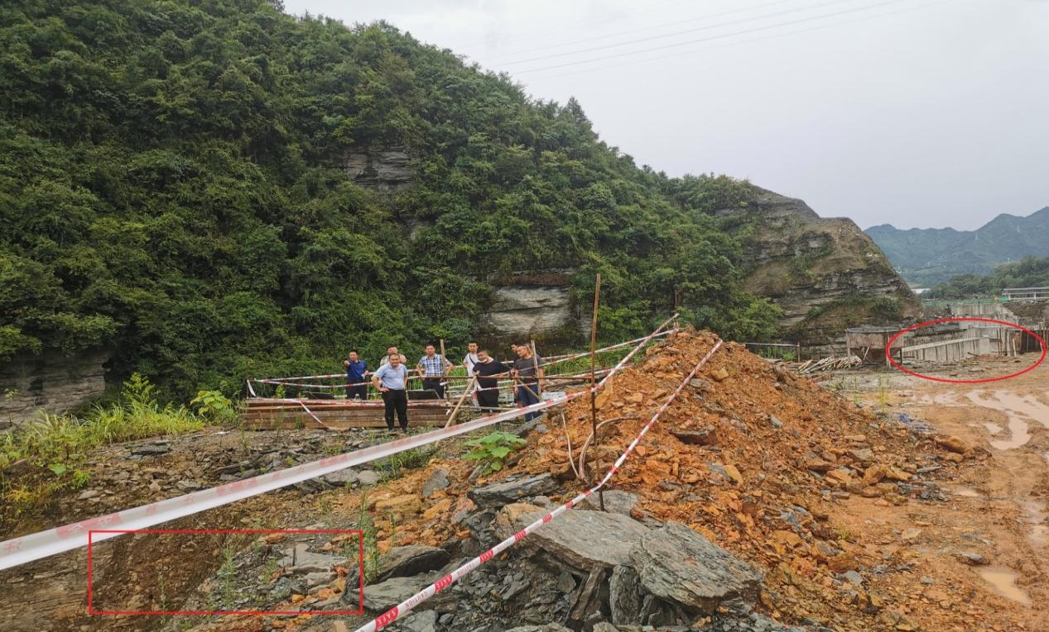

图一、事故发生地远景（圆圈标注处为事发前工人施工处，方框标注处为事故发生区域，警示隔离带为事故发生后设置）

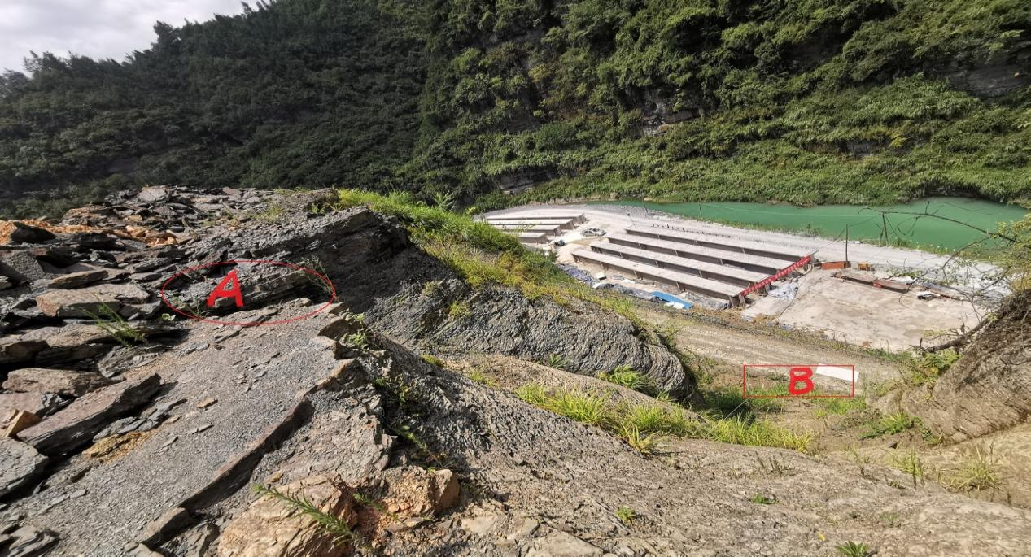 图二、事故发生处近景（A点为事故发生时坠落点，B点为事故发生后死者所在位置，AB相距约25米）

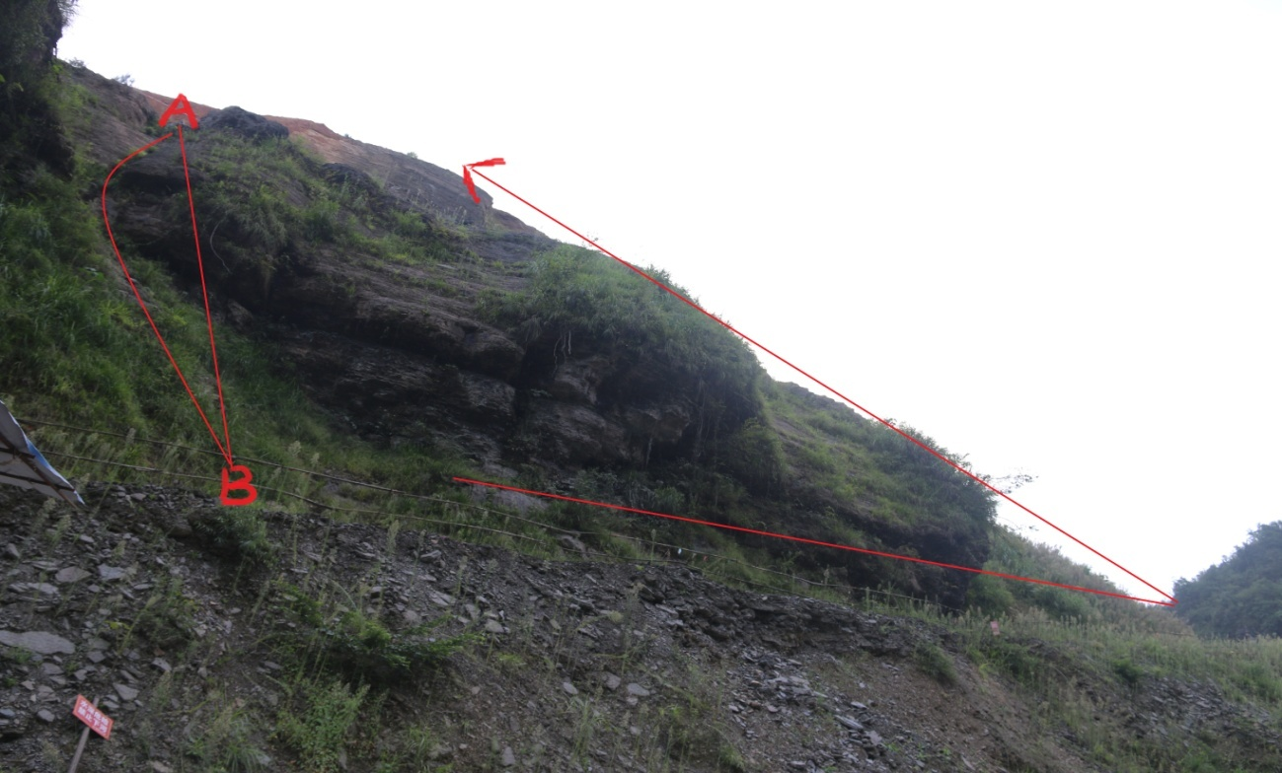

图三、事故发生处远景（A点为事故发生时坠落点，B点死者坠落后所处位置，曲线为坠落大致路径，AB间直接距离约25米，直线箭头为施工便道方向）

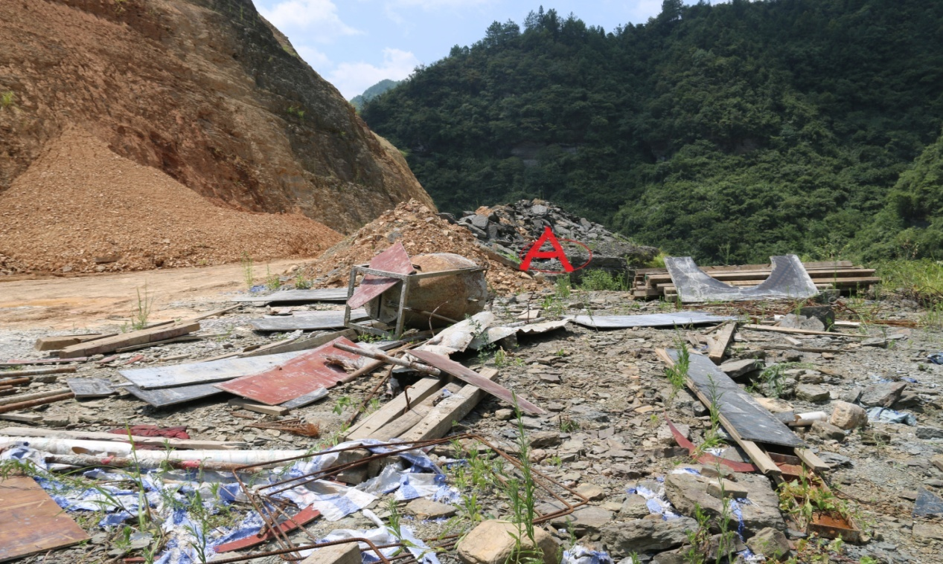

图四、A点为事故发生处，无任何禁行标志和防护措施

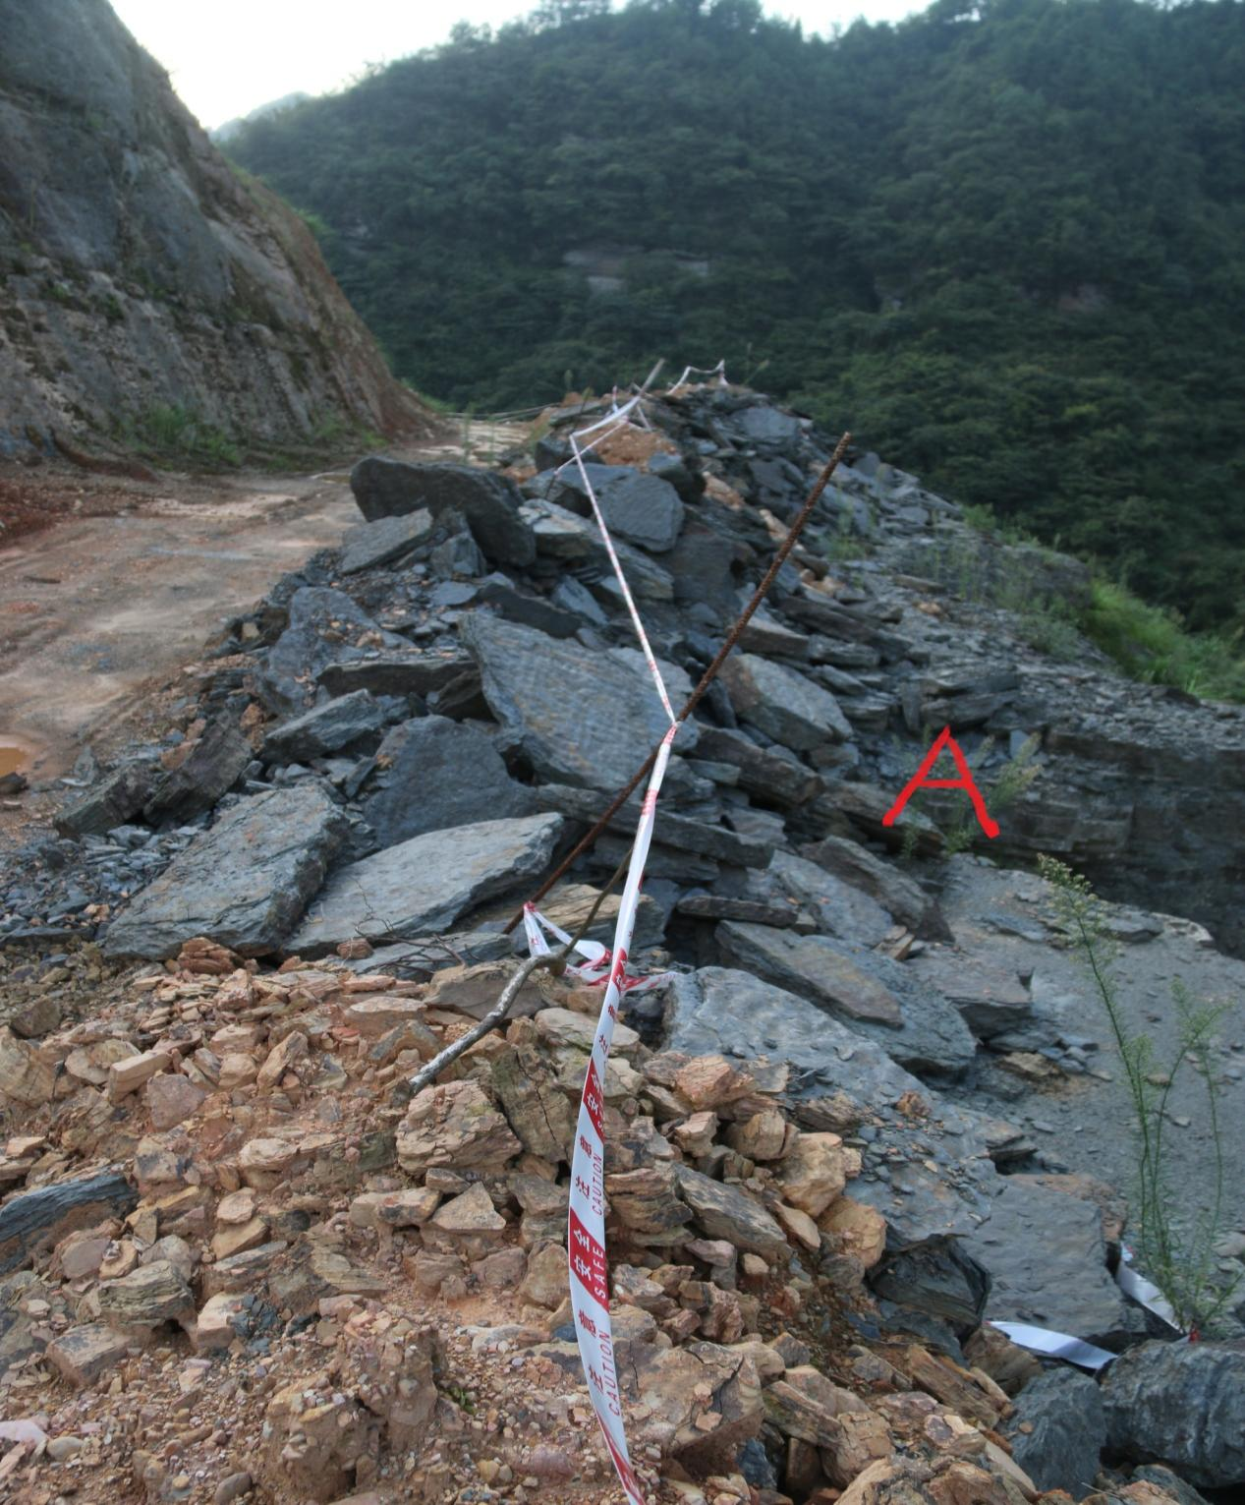

图五、A点为事故发生处，照片左侧为施工便道，右侧为人行小路，中间为堆砌的乱石和土渣，事发当天无任何隔离防护措施，图示的隔离警示带为事故后设置。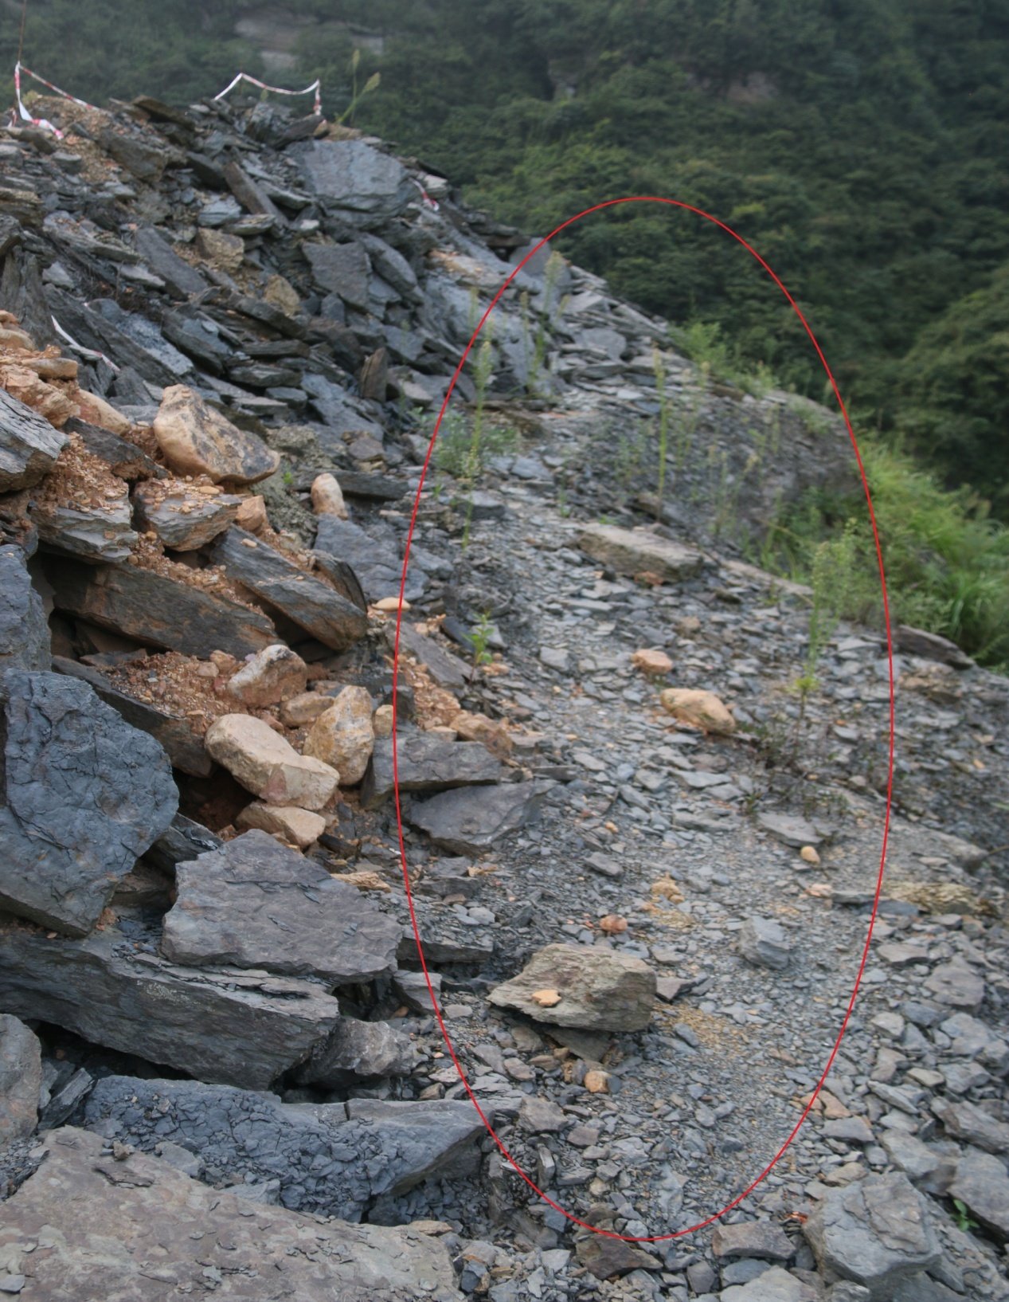

图六、事故点及踩踏痕迹明显的临边小路

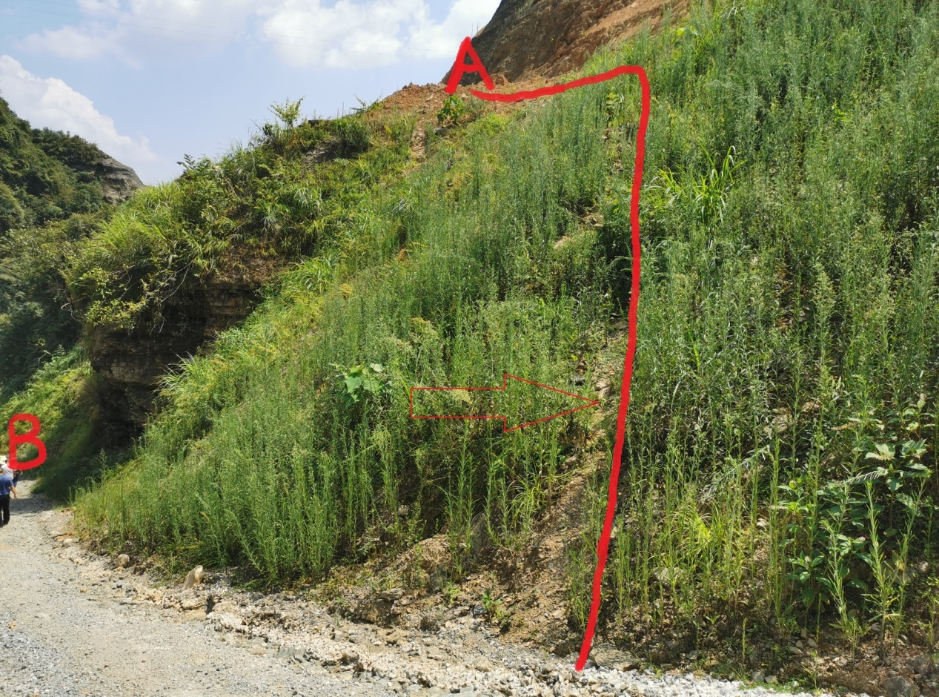

图七、箭头所指处踩踏痕迹明显，为王某沿边坡行走的小路出口；A点为施工便道外堆放弃土，工人从临边坡小路通往A点再下坡，红色粗曲线为工人行走小路大致轨迹，B点为事发时死者坠落区域

五、事故发生的原因和事故性质

（一）直接原因

作业人员王承福安全意识淡薄，冒险从临边坡小路行走，是导致本次事故发生的直接原因。

1. 间接原因

兰田公司：（1）项目安全生产管理制度不健全，安全生产责任制严重不落实。变更后的技术负责人（2021年4月至今）也是项目的实际负责人，形成公司将承接的工程项目转包给自然人组织实施的情况。

（2）项目安全管理机构不健全。兰田公司在瓦窑堡水库还建公路二标段项目未设置专门安全管理机构，专职安全管理人员未参加过相关的安全生产知识培训，不具备与本单位所从事的生产经营活动相应的安全生产知识和管理能力。

（3）对从业人员的安全生产教育和培训不到位。未制订本公司关于该项目的安全生产培训制度和计划，未对作业人员进行安全教育培训。

（4）未对作业区域施工进行有效安全管理，未及时发现并消除施工作业过程中存在的安全隐患。未及时发现并阻止工人长期从边坡坡顶小路行走，未在施工临边区域设置禁行标志和隔离带。

（三）事故性质

通过对事故直接原因、间接原因综合分析，经调查组认定，本次事故是一起一般生产安全责任事故。

六、相关职能部门履职情况

（一）黔江区水利局履职情况

通过查阅资料及询问相关人员，黔江区水利局于2021年1月25日印发了2021年全区水利安全生产监督检查执法工作计划的通知，明确了对包含瓦窑堡水库项目在内的全区在建水利工程等安全生产工作进行监督管理。2021年3月15日，印发了黔江区水利局关于局领导分工的通知，明确各班子成员的分管科室及业务工作。2021年6月至事故发生前，黔江区水利局共召开三次党委会议，均对安全生产工作提出具体要求。2021年6月至事故发生前，相关领导及科室人员共计对瓦窑堡水库项目开展安全检查4次，并对施工单位相关项目管理人员未在岗履职的问题下发了整改通知。

（二）黔江区城南街道办事处履职情况

通过查阅资料，2021年6月至8月事故发生前城南街道办事处召开了4次与辖区安全生产工作部署会议。2021年6月至8月事故发生前，城南街道办事处领导带领相关科室人员对部分生产经营单位开展了6次安全检查，发现隐患9处，限期要求相关责任单位进行了整改。

七、事故责任的认定以及对事故责任者的处理建议

（一）未发现负有事故责任的单位和个人

1.黔江区水利局，调查未发现相关人员有失职渎职行为。

2.黔江区城南街道办事处，调查未发现相关人员有失职渎职行为。

（二）建议由兰田公司进行责任追究的人员

黄仕明。兰田公司实施瓦窑堡水库还建公路项目专职安全管理人员，不具备公路施工安全管理人员资质，未严格落实项目日常安全生产管理，未有效开展生产作业过程中的隐患排查治理。建议兰田公司将黄仕明调离现岗位。

（三）建议给予行政处罚的单位和个人。

1.建议给予行政处罚的单位

兰田公司。项目安全管理机构不健全，安全生产责任制不落实，违反了《中华人民共和国安全生产法》第十七条[1]、第十九条[2]；专职安全管理人员不具备与本单位所从事的生产经营活动相应的安全生产知识和管理能力，违反了《中华人民共和国安全生产法》第二十四条第一款[3]；未对从业人员进行安全生产教育和培训，违反了《中华人民共和国安全生产法》第二十五条第一款[4]；未对作业区域施工进行有效安全管理，未及时发现并消除施工现场存在的安全隐患，违反了《中华人民共和国安全生产法》第三十八条第一款[5]，将承接的工程项目转包给自然人组织实施，违反了《中华人民共和国安全生产法》第四十六条第一款[6]，兰田公司对本次事故发生负有直接管理责任。依据《中华人民共和国安全生产法》第一百零九条第一项[7]之规定，建议由黔江区应急管理局给予其罚款的行政处罚。

2.建议给予行政处罚的个人

何凌云。兰田公司实施瓦窑堡水库还建公路项目技术负责人，作为该项目实际投资人、实际现场负责人，未建立、健全本单位安全生产责任制，未组织、制定本单位安全生产规章制度和操作规程，未组织制定并实施本单位安全生产教育和培训计划，对本单位的安全生产工作未进行有效督促检查，未能及时消除生产安全事故隐患。其行为违反《中华人民共和国安全生产法》第十八条第一项、第二项、第三项、第五项[8]的规定，何凌云对以上行为负有主要领导责任。根据《中华人民共和国安全生产法》第九十二条第一项[9]之规定，建议由黔江区应急管理局给予其罚款的行政处罚。

八、事故防范和整改措施

为了从此次事故中深刻汲取教训，避免和预防类似事故再次发生，针对本次事故的特点，建议如下：

兰田公司应当深刻吸取此次事故的教训，严格落实企业安全生产主体责任，杜绝将承包工程违法分包或转包给自然人的行为。严格按照相关规章制度组织施工，及时组织符合相关资质要求的人员落实到岗；组织制定并严格实施本单位安全生产教育和培训计划，加强对作业人员的安全教育和培训；严格落实安全生产责任制，加强对作业区域进行有效安全管理，加强日常巡查，对发现的问题和安全隐患，立即落实整改。

黔江区瓦窑堡水库库区还建公路工程

二标段“8.4”高处坠落事故调查组

2021年10月27日

1. .《中华人民共和国安全生产法》第十七条：生产经营单位应当具备本法和有关法律、行政法规和国家标准或者行业标准规定的安全生产条件；不具备安全生产条件的，不得从事生产经营活动。
2. .《中华人民共和国安全生产法》第十九条：生产经营单位的安全生产责任制应当明确各岗位的责任人员、责任范围和考核标准等内容 生产经营单位应当建立相应的机制，加强对安全生产责任制落实情况的监督考核，保证安全生产责任制的落实。
3. 3.《中华人民共和国安全生产法》第二十四条第一款：生产经营单位的主要负责人和安全生产管理人员必须具备与本单位所从事的生产经营活动相应的安全生产知识和管理能力。
4. 4.《中华人民共和国安全生产法》第二十五条第一款：生产经营单位应当对从业人员进行安全生产教育和培训，保证从业人员具备必要的安全生产知识，熟悉有关的安全生产规章制度和安全操作规程，掌握本岗位的安全操作技能，了解事故应急处理措施，知悉自身在安全生产方面的权利和义务，未经安全生产教育和培训合格的从业人员，不得上岗作业。
5. 5.《中华人民共和国安全生产法》第三十八条第一款：生产经营单位应当建立健全生产安全事故隐患排查治理制度，采取技术、管理措施，及时发现并消除事故隐患。事故隐患排查治理情况应当如实记录，并向从业人员通报。
6. .《中华人民共和国安全生产法》第四十六条第一款：生产经营单位不得将生产经营项目、场所、设备发包或者出租给不具备安全生产条件或者相应资质的单位或者个人。
7. 7.《中华人民共和国安全生产法》第一百零九条第一项：发生一般事故的，处二十万元以上五十万元以下的罚款。
8. 8.《中华人民共和国安全生产法》第十八条：生产经营单位的主要负责人对本单位安全生产工作负有下列职责：（一）建立、健全本单位安全生产责任制；（二）组织制定本单位安全生产规章制度和操作规程；（三）组织制定并实施本单位安全生产教育和培训计划；（五）督促、检查本单位的安全生产工作，及时消除生产安全事故隐患。
9. 9.《中华人民共和国安全生产法》第九十二条第一项：生产经营单位的主要负责人未履行本法规定的安全生产管理职责，导致发生生产安全事故的，由安全生产监督管理部门依照下列规定处以罚款： （一）发生一般事故的，处上一年年收入百分之三十的罚款。